**NG85** *Scheda creata il 8 febbraio 2025*

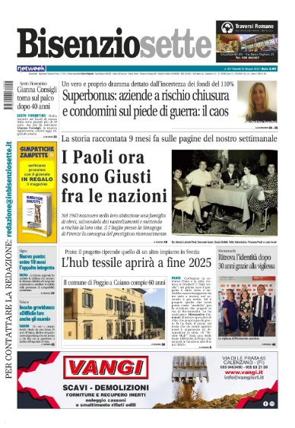

**Descrizione storico-bibliografica**

\***Bisenzio sette**. - N. 01 (6 gennaio 2017)-dicembre 2022. - Merate : (iN)Toscana, 2017-2022. – 6 volumi : ill. ; 44 cm. ((Settimanale. - CFI0951717

Varianti del titolo: *Bisenziosette; *(iN) Bisenzio sette

\***Giornale del Bisenzio**. - N. 1 (28 aprile 2023)- . - Campi Bisenzio : Genius Loci, [2023]- . - volumi : ill. ; 44 cm. ((Settimanale. – Dal 2024 cambia formato. - CFI1144584

Soggetti: Campi Bisenzio – Periodici; Val di Bisenzio – Periodici

**Informazioni storico-bibliografiche**

**Solidarietà alla redazione di BisenzioSette: difendiamo l’unico giornale dedicato alla cronaca locale**

Esprimiamo la nostra preoccupazione e la nostra solidarietà alla redazione di BisenzioSette, unico giornale interamente dedicato alla cronaca locale anche del nostro Comune, prezioso strumento d’informazione capace di raggiungere anche i cittadini digitalmente più svantaggiati. A seguito del cambio di proprietà del gruppo editoriale della testata, il giornale ha interrotto senza preavviso la sua pubblicazione da fine dicembre; una situazione difficile per i suoi collaboratori, che non sanno quando potranno rientrare al lavoro, vivendo una situazione di persistente incertezza. Invitiamo le istituzioni e tutta la comunità politica ad attivarsi, nel limite delle proprie facoltà, per promuovere una pronta risoluzione dello stallo, per riconoscere il giusto valore che ancora oggi ha la carta stampata e per garantire la serenità lavorativa dello staff della testata, auspicando di poter presto rivedere BisenzioSette in edicola. <https://www.sinistrapercalenzano.it/articoli/8-comunicati-stampa/511-solidarieta-alla-redazione-di-bisenziosette-difendiamo-l-unico-giornale-dedicato-alla-cronaca-locale>.

Copyright 2025 **Genius Loci**, All rights reserved. Giornale del Bisenzio - Registrato presso il Tribunale di Pistoia (registrazione n. 836/2023 del 18 aprile 2023) Direttore Responsabile: **Debora Pellegrinotti** Editore: **Genius Loci srls** - Via Santo Stefano, 5 - 50013 Campi Bisenzio (FI) - Tel. 055. 3894015. Powered by [Macrolab](https://www.macrolab.it) <https://www.giornaledelbisenzio.it/>.

**19.1.2024 L’editoriale della direttrice Debora Pellegrinotti**

**Sempre più Giornale del Bisenzio: ecco perché siamo cambiati**

Vi piace il nostro nuovo formato? Noi speriamo proprio di sì. Ci abbiamo pensato e ci abbiamo lavorato a lungo per proseguire il nostro percorso con un giornale ancora più a misura di lettore. Adesso abbiamo anche le veste editoriale da settimanale e ci lasciamo alle spalle l’amato tabloid che però continuava a farci assomigliare troppo a un quotidiano: nel nostro piccolo ormai siamo un sistema di informazione locale che vi è vicino ogni giorno con il proprio sito, vi strizza l’occhio dai social, vi propone libri e numeri speciali e soprattutto si fa vedere e sentire nelle strade e nelle piazze delle nostre città con una presenza costante, fisica dei nostri giornalisti. Già, l’importanza di esserci. Esserci e raccontare, interpretare, approfondire anche con un giornale che adesso con la sua carta patinata e la sua confezione è concepito per durare e magari essere conservato anche più di una settimana. Sfogliando questo primo numero riconoscerete subito il vostro giornale con la sua linea editoriale, le sue rubriche, il suo modo di stare sul territorio. Ci aspetta un anno intenso, tutto da vivere e raccontare: l’enorme sfida del post alluvione (il 2 novembre ha segnato un prima e un dopo per tutta la nostra area) e l’approssimarsi delle elezioni amministrative sono solo due degli in- finiti argomenti che ci troveremo ad affrontare. Non a caso il cambio di formato del giornale rientra in un piano editoriale ambizioso che prevede la produzione di libri, numeri speciali ed eventi che avranno sempre al centro la nostra passione e il nostro amore infinito per questo territorio. Cliccando sul link potete leggere la nostra edizione digitale <https://www.giornaledelbisenzio.it/abbonati.php>

<https://www.giornaledelbisenzio.it/articolo-sempre-piu-giornale-del-bisenzio-ecco-perche-siamo-cambiati_1337.php>.